Aislamiento y caracterización de microalgas de la planta de tratamiento de aguas residuales de la Universidad de las Américas Puebla para la mejora de biogránulos nativos

*ªApellido Autor 1*, ªApellido Autor 2, ªApellido Autor 3*

*aUniversidad de las Américas Puebla, Ex-Hacienda de Sta. Catarina Martir s/n, C.P. 72810, San Andrés Cholula, Puebla.*

*\**[*Autor.apellido@udlap.mx*](mailto:Autor.apellido@udlap.mx)

***Área de participación:*** *Biología y Química*

# Glosario de abreviaturas y símbolos

C*a*, clorofila *a* (g L−1)

DQO, demanda química de oxígeno

EPS, sustancias poliméricas extracelulares N total, nitrógeno total

PBR, fotobiorreactor

Concentración de sustrato inicial (mg L−1 DQO) Velocidad de agitación (rpm, revoluciones por minuto)

PTAR, planta de tratamiento de aguas residuales P total, fósforo total

UDLAP, Universidad de las Américas Puebla

# Resumen

El objetivo de este estudio fue aislar y caracterizar microalgas nativas de la planta de tratamiento de aguas residuales de la Universidad de las Américas Puebla, con la finalidad de desarrollar una asociación granular microalgas-bacterias para la remoción simultánea de materia orgánica (DQO), nitrógeno (N total) y fósforo (P total). Los resultados muestran que la comunidad microalgal estuvo dominada por *Chlorella* sp. Se implementaron fotobiorreactores (PBRs) de biogránulos bacterianos con microalgas bajo cuatro condiciones diferentes: 1000 mg L−1 y 120 rpm (PBR A); 1000 mg L−1 y 100 rpm (PBR B); 1500 mg L−1 y 120 rpm (PBR C); 1500 mg L−1 y 100 rpm

(PBR D); concentración de sustrato inicial (DQO) y velocidad de agitación, respectivamente. La asociación granular microalgas-bacterias se estableció exitosamente en el PBR A, el cual alcanzó una concentración de clorofila *a* (C*a*) de 80 g L−1, y removió 94.8% de la DQO, 90.33% de N total y 86.44% de P total. En particular, la remoción de P total aumentó 1.8 veces en el PBR A en comparación con los PBRs donde la cantidad de microalgas, medida mediante la concentración de C*a*, fue muy baja. Por lo tanto, este estudio demostró la factibilidad de la asociación granular microalgas-bacterias, así como su conveniencia para el tratamiento de aguas residuales usando biogránulos bacterianos nativos y microalgas aisladas de una planta de tratamiento de aguas residuales.

**Palabras clave:** microalgas, biogránulos, asociación microbiana, tratamiento de aguas residuales

# Abstract

The aim of this study was to isolate and characterize native microalgae from Universidad de las Americas Puebla wastewater treatment plant to develop a microalgal-bacterial granular association for simultaneous organic matter (COD), nitrogen (TN) and phosphorus (TP) removal. The results show that the microalgal community was dominated by *Chlorella* sp. Microalgal-bacterial granular photobioreactors (PBRs) were implemented under four different conditions: 1000 mg L−1 and 120 rpm (PBR A); 1000 mg L−1 and 100 rpm (PBR B); 1500 mg L−1 and 120 rpm (PBR C); 1500 mg L−1 and 100 rpm (PBR D); initial substrate concentration (COD) and stirring rate, respectively. The microalgal-bacterial granular association was successfully established in PBR A, which reached a chlorophyll *a* (Chl. *a*) concentration of 80 g L−1, and removed 94.8% of COD, 90.33% of TN and 86.44% of TP. Particularly, TP removal increased 1.8-fold in PBR A compared to PBRs where the amount of microalgae, determined by the Chl. *a* concentration, was very low. Thus, this study demonstrates both the feasibility and convenience of implementing a microalgal-bacterial granular association for wastewater treatment using native biogranules and microalgae isolated from a wastewater treatment plant.

**Keywords:** microalgae, biogranules, microbial association, wastewater treatment

# Introducción

El cultivo de microalgas ha existido por milenios. Los primeros intentos exitosos registrados de aprovechar la biomasa microalgal se remontan a Asia, hace dos mil años aproximadamente. Estos eventos a menudo se atribuyen a los chinos, quienes solían cultivar *Nostoc*, una cianobacteria, como fuente de alimento para sobrevivir hambrunas [1]. Sin embargo, el pueblo chino no ha sido el único en utilizar las microalgas desde la antigüedad. También hay registros de las civilizaciones maya y azteca, y de ciertas comunidades de Níger y Chad que cultivaban *Arthrospira* (conocida comercialmente como *Spirulina*), otra cianobacteria, como fuente de alimento [2]. Se desconoce si otros episodios de este tipo han pasado inadvertidos a lo largo de la historia de la humanidad. Si bien los primeros acercamientos a la biotecnología con microalgas se centraron en la obtención de alimento, hoy en día las aplicaciones de las microalgas son bastante diversas. Por ejemplo, como suplementos nutricionales [3], alimento para acuicultura [4], producción de carbohidratos para bioetanol [5], producción de lípidos para biocombustible [6], producción de hidrógeno como fuente de energía limpia y renovable [7], remediación del aire a través de la captura de CO2 [8] y, por supuesto, el tratamiento de aguas residuales [9]. Esta considerable variedad de aplicaciones, así como la creciente necesidad de encontrar alternativas y soluciones sostenibles a los numerosos problemas ambientales existentes, en los últimos tiempos ha desencadenado el estudio de la biotecnología con microalgas. Es cada vez más común encontrar trabajos de investigación combinando más de una aplicación de microalgas, como los estudios de tratamiento de aguas residuales y producción de lípidos [10]. De hecho, el proyecto CO2AlgaeFix [8] ha sugerido que la combinación de la capacidad de las microalgas para descontaminar el agua, junto con la captura de CO2 o la producción de energía, mientras se obtienen productos de alto valor añadido, puede ofrecer una vía económicamente viable para el desarrollo de múltiples productos a través de innovaciones tanto en el campo de la biología como de la ingeniería; y que el desarrollo industrial de estos procesos biológicos puede ser, por tanto, una valiosa ayuda para

paliar tres de las crisis que sufre la humanidad: la **alimentaria**, la **energética** y la **ambiental**.

El tratamiento microalgal de aguas residuales empezó a ser estudiado en el siglo pasado. Las primeras instalaciones de lodos activados, descritas por Ardern y Locket en 1914 [11] e instaladas en 1922 [12], no incluían microalgas de forma deliberada. Sin embargo, su rol en el tratamiento de aguas residuales comenzó a ser investigado en California y Texas después de la Segunda Guerra Mundial, implementando sistemas microalgales en comunidades rurales pequeñas, aprovechando su simplicidad en operación en comparación con otras tecnologías como los lodos activados [13]. De hecho, hoy en día aproximadamente el 75% de las aguas residuales no se trata debido a la ausencia de infraestructura apropiada [14] y, en los países en desarrollo, el porcentaje de aguas residuales domésticas sin tratamiento descargadas a ríos puede llegar a ser del 90% [15]. Las lagunas algales de oxidación y estabilización fueron los primeros sistemas microalgales establecidos. Posteriormente, W.

J. Oswald y colaboradores en la Universidad de California en Berkeley, desarrollaron las primeras lagunas algales de alta tasa para remover materia orgánica presente en las aguas residuales y producir microalgas para alimentación animal de manera simultánea. Este sistema de implementación de las lagunas algales de alta tasa se extendió a otros países en la década de 1970, como Tailandia, Israel e India [13].

En el ámbito del tratamiento de aguas residuales, las microalgas se han utilizado en repetidas ocasiones para eliminar contaminantes como materia orgánica, nitrógeno y fósforo. Estos procedimientos se basan en la fijación de nutrientes y otros compuestos presentes en las aguas residuales—o en el aire, como es el caso del CO2, que también es fijado por las microalgas—durante el crecimiento y proliferación celular de las microalgas, y su posterior eliminación mediante la recolección de la biomasa [14,15]. Del mismo modo, las microalgas se utilizan continuamente en la mejora de lodos activados y lodos granulares, aprovechando las relaciones mutualistas y otras interacciones sinérgicas que existen de forma natural entre las algas unicelulares y determinados microorganismos, como las bacterias aerobias. Tales asociaciones amplifican la capacidad de descontaminación de lodos y biogránulos, con las microalgas actuando como un segundo hábitat para las bacterias, protegiéndolas de condiciones ambientales adversas e intercambiando nutrientes orgánicos e inorgánicos a través de la fotosíntesis y la respiración celular [9,16,17]. Por tanto, el objetivo de este estudio fue aislar y caracterizar microalgas nativas de la planta de tratamiento de aguas residuales (PTAR) de la Universidad de las Américas Puebla (UDLAP) para desarrollar una asociación de biogránulos bacterianos ya establecidos con las microalgas, y medir la eficiencia de remoción de materia orgánica (DQO), nitrógeno (N total) y fósforo (P total).

# Materiales y métodos

## Muestreo y aislamiento de microalgas

El muestreo de microalgas se llevó a cabo de diferentes fuentes, una en la PTAR de la UDLAP y otras de agua estancada de diferentes lugares alrededor del campus de la UDLAP que tuvieron algas creciendo. En todos los casos se tomaron muestras con gasa estéril para recolectar las microalgas que se introdujeron en 25 mL de agua contenidos en tubos Falcon® de 50 mL limpios y estériles. Se utilizó papel aluminio en lugar de las tapas plásticas

de los tubos para permitir la difusión adecuada de CO2. Se añadió medio de cultivo al 1.8% del producto comercial Miracle-Gro®. Siete días después, los tubos con un mayor crecimiento de microalgas fueron seleccionados para el aislamiento. En condiciones de esterilidad, el medio y la gasa se retiró de los tubos, dejando las microalgas en suspensión y adheridas al tubo. Posteriormente se centrifugaron a 1000 rpm por 5 minutos para concentrarlas y después resuspenderlas en 5 mL de medio fresco estéril. Para aislar las microalgas, se procedió a realizar una dilución 1:10 hasta 10−12 utilizando medio de cultivo fresco estéril. 100 L de cada dilución se inoculó en una microplaca de 24 pozos. Este procedimiento se realizó para cada muestra de microalgas. Una vez aisladas se dejaron crecer y se observaron bajo el microscopio para ver que existiera una sola morfología. Las microalgas de diferentes fuentes fueron puestas en contacto con 50 mL de agua residual estéril de la PTAR de la UDLAP para verificar el crecimiento en este tipo de agua y seleccionar las adecuadas para los estudios posteriores.

## Microscopía óptica, de fluorescencia y electrónica

Para poder visualizar las microalgas de las muestras fue más fácil colocar cubreobjetos en cada muestra de cultivo y dejarlo por siete días. Después de esos días, los cubreobjetos en las microplacas se recuperaron y se utilizaron para análisis microscópico de fluorescencia Carl Zeiss AXIO. Las laminillas con las algas adheridas también se utilizaron para un análisis de microscopía de barrido. Para este análisis, las algas fueron fijadas con glutaraldehído al 2.5% por 30 minutos posterior deshidratación en pasos sucesivos de etanol al 25%, 50%, 75% y 100% con tiempos de 10 minutos en cada solución. Para los análisis de microscopía electrónica de barrido (SEM), se utilizó el microscopio TESCAN MAIA3. Las microalgas aisladas se identificaron morfológicamente con base en un análisis microscópico utilizando dos claves dicotómicas de algas [20,21]. Una vez implementados los cultivos axénicos, las microalgas se volvieron a analizar al microscopio. Estos análisis también se realizaron con muestras de cultivos polixénicos y de biogránulos desarrollados con y sin microalgas.

## Cultivo axénico de microalgas e inoculación a biogránulos

Para conseguir cultivos axénicos de las microalgas (sin la presencia de bacterias) provenientes de la PTAR, en una zona estéril se procedió a inocular 10 mL de algas a tres matraces Erlenmeyer de 250 mL que contenían 240 mL de medio fresco. Se prepararon dos soluciones stock de antibióticos: una de ampicilina con una concentración de 25 mg mL−1 y otra de kanamicina de 10 mg mL−1, las cuales se esterilizaron por filtración a través de un filtro de membrana estéril con poro de 0.45 m. En un matraz se agregó ampicilina a una concentración final de 100 mg mL−1, al segundo matraz se agregó kanamicina a una concentración final de 10 mg mL−1 y al tercer matraz se agregó ampicilina + kanamicina a las concentraciones antes mencionadas. Después de siete días con exposición a la luz solar por 12 horas y 12 de oscuridad, cada cultivo se colectó en 9 tubos Falcon® de 50 mL, los cuales se centrifugaron a 1500 rpm por 10 minutos a 20°C y se lavaron dos veces con medio estéril. La concentración de clorofila *a* (C*a*) se determinó mediante la ecuación espectrofotométrica tricromática [22], sustrayendo la absorbancia a 750 nm para la corrección de turbidez [23]:

C*a* (mg L−1) = 11.85 (E664 − E750) − 1.54 (E647 − E750) − 0.08 (E630 − E750)

donde

E = absorción en esa longitud de onda

Las microalgas de los tubos Falcon® con el agregado de ampicilina se seleccionaron como el inóculo para los biogránulos. Se inoculó 3.6 mL del cultivo de microalgas (20 g L−1) a matraces de 500 mL conteniendo 300 mL de aguas residuales sintéticas (260 mL de aguas residuales sintéticas preparadas a base de suero de leche y 40 mL de biogránulos), para tener una concentración final de 0.24 g L−1 de C*a* [9]. Los biogránulos fueron previamente desarrollados y proporcionados por la Dra. Martha Alicia Gómez Gallegos [24].

## Medición de la remoción de DQO, N total y P total

Las concentraciones de DQO, N total y P total se midieron en el sobrenadante después de la sedimentación de los biogránulos con microalgas al inicio (día 0) y al final (día 9) del proceso, de acuerdo con los procedimientos estándares previamente reportados [25] y usando reactivos de Hach. Brevemente, luego de la sedimentación de los biogránulos en los fotobiorreactores (PBRs), se recolectaron 10 mL del sobrenadante para medir las concentraciones de DQO, N total y P total mediante un espectrofotómetro Hach DR 6000, siguiendo los métodos descritos por el fabricante. Se implementaron PBRs de biogránulos bacterianos con microalgas bajo cuatro condiciones diferentes: 1000 mg L−1 y 120 rpm (PBR A); 1000 mg L−1 y 100 rpm (PBR B); 1500 mg L−1 y 120 rpm (PBR C); 1500 mg L−1 y 100 rpm (PBR D); concentración de sustrato inicial (DQO) y velocidad de agitación, respectivamente. La concentración de C*a* y las técnicas de microscopía descritas anteriormente se utilizaron para evaluar el desarrollo de los biogránulos con microalgas. Los PBRs se mantuvieron a temperatura ambiente y bajo

luz solar natural por 12 horas. Los experimentos se llevaron a cabo por triplicado y los datos presentados son las medias de los resultados obtenidos.

# Resultados/Discusión de resultados

## Identificación morfológica de género

Las microalgas aisladas de la PTAR de la UDLAP fueron identificadas como *Chlorella* sp. (**Figura 1**) y se desarrollaron en muestras de agua de la PTAR, mientras que las microalgas de otros contenedores fueron identificadas como *Haematococcus* sp. (**Figura 2**) y no pudieron desarrollarse en agua de la PTAR. *Chlorella* sp. fue seleccionada para las siguientes etapas del estudio.

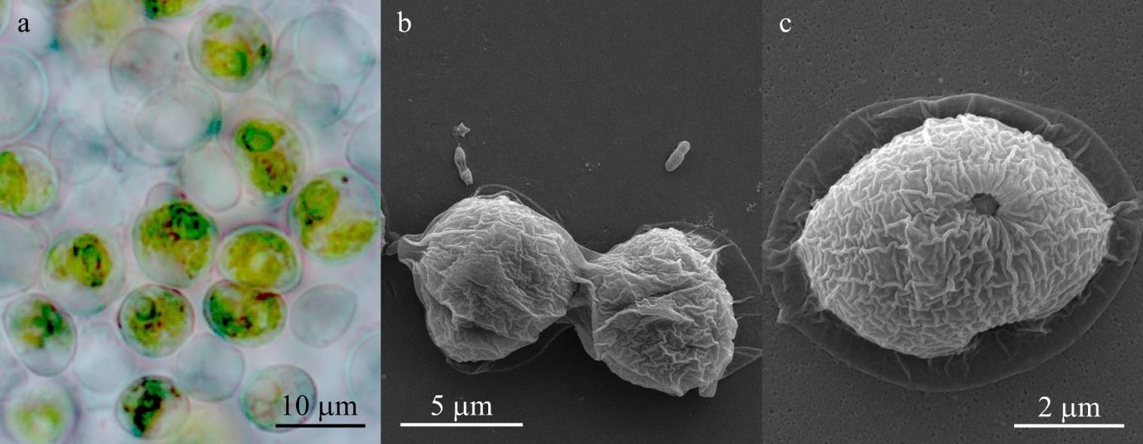

**Figura 1**. Micrografía óptica (a) y SEM (b,c) de *Chlorella* sp. aislada de la PTAR de la UDLAP.

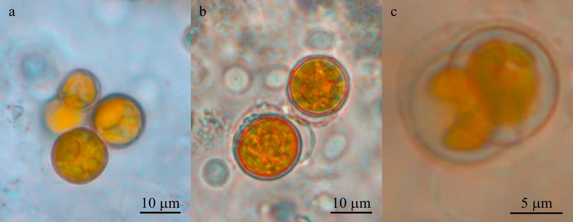

**Figura 2**. Micrografías ópticas (a-c) de *Haematococcus* sp. aislada de contenedores con agua estancada en diferentes lugares cerca del campus de la UDLAP.

## Crecimiento de microalgas en cultivos axénicos

El crecimiento de *Chlorella* sp. en los cultivos axénicos se determinó mediante la concentración de C*a*, un pigmento fotosintético presente en las algas verdes y un parámetro común para medir su crecimiento [26]. Como se puede ver en la **Tabla 1**, la concentración de C*a* fue aproximadamente dos veces mayor en los cultivos con ampicilina y en los cultivos con kanamicina que en los cultivos con ampicilina + kanamicina. Asimismo, al comparar la densidad óptica a 630 nm (la longitud de onda más cercana al espectro visible), se encuentra una mayor absorbancia en los cultivos con ampicilina en comparación con los cultivos con kanamicina, indicando

cierto efecto inhibitorio por la kanamicina. Este resultado puede ser debido a que la kanamicina afecta la síntesis de proteínas en las mitocondrias y cloroplastos. Este efecto se ve similar en la mezcla de ampicilina + kanamicina, casi en la misma proporción que en el matraz de solo kanamicina. De igual modo, un análisis visual de los cultivos axénicos indica un mayor crecimiento de *Chlorella* sp. en los cultivos con ampicilina, seguidos por los cultivos de kanamicina y los de ampicilina + kanamicina (**Figura 3**). De acuerdo con estos resultados, se seleccionaron las microalgas de los cultivos con ampicilina como inóculo para los biogránulos.

**Tabla 1**. Densidad óptica a diferentes longitudes de onda y concentración de C*a* en cultivos axénicos de *Chlorella* sp. en medios con ampicilina, medios con kanamicina y medios con ampicilina + kanamicina, siete días después de la inoculación.

|  |  |  |  |
| --- | --- | --- | --- |
|  | **Ampicilina** | **Kanamicina** | **Ampicilina + kanamicina** |
| **Longitud de onda (nm)** | **Densidad óptica (media ± sd)** | | |
| 664 | 1.966e−2 ± 3.214e−3 | 1.433e−2 ± 1.527e−3 | 9.333e−3 ± 5.131e−3 |
| 647 | 1.700e−2 ± 1.249e−2 | 7.666e−3 ± 8.144e−3 | 1.000e−2 ± 2.645e−3 |
| 630 | 3.400e−2 ± 5.567e−3 | 1.800e−2 ± 1.571e−2 | 2.366e−2 ± 2.309e−3 |
| 750 | 1.800e−2 ± 6.557e−3 | 1.300e−2 ± 1.154e−3 | 8.000e−3 ± 4.358e−3 |
|  |  | **C*a* (****g L−1)** |  |
|  | 20 | 20 | 11 |

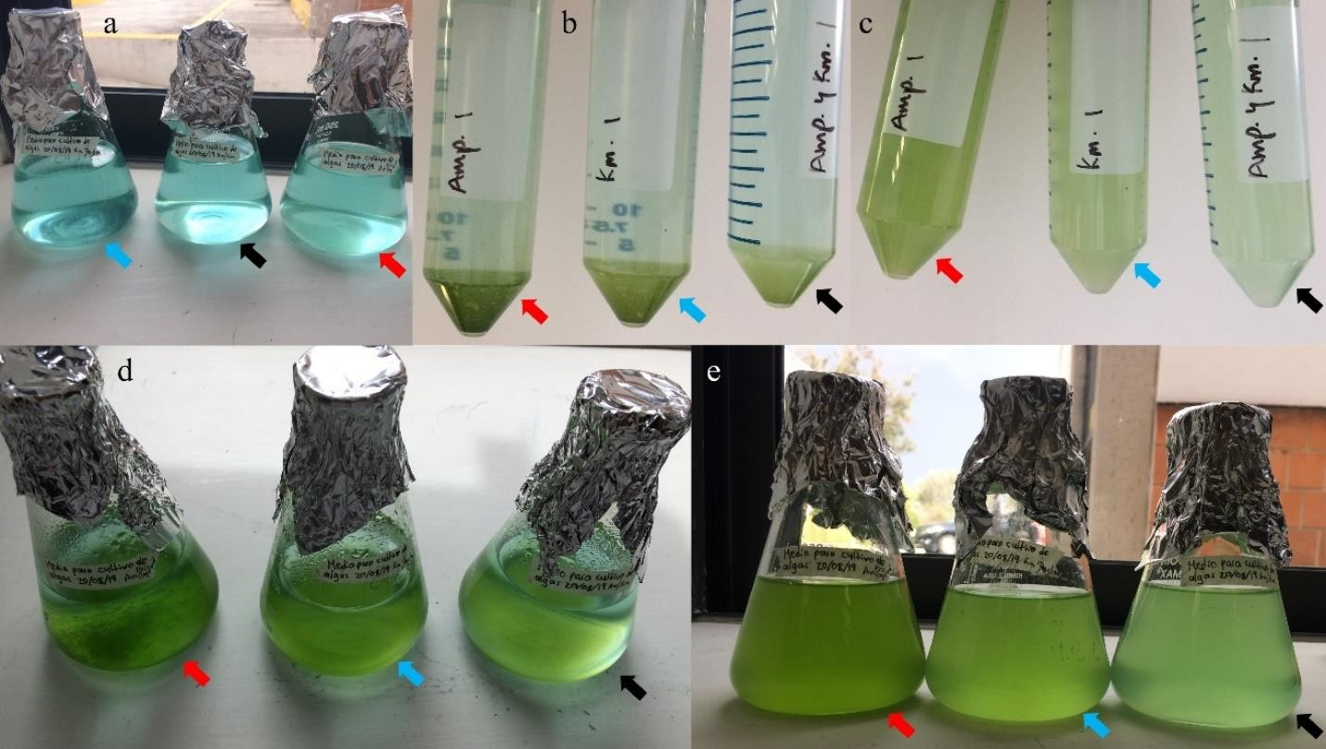

**Figura 3**. Cultivos axénicos de *Chlorella* sp. de la PTAR de la UDLAP. (a) Matraces justo después de la inoculación. (b,c) Tubos Falcon® después de 7 días. (d,e) Matraces después de 7 días. Las flechas rojas, azules y negras señalan los cultivos de ampicilina, kanamicina, y ampicilina + kanamicina, respectivamente.

## Morfología de los biogránulos microalgales-bacterianos

Los biogránulos microalgales-bacterianos están formados por bacterias filamentosas, bacterias no filamentosas, microalgas y exudados microbianos conocidos como sustancias poliméricas extracelulares (EPS), los cuales se componen principalmente de proteínas y polisacáridos [27]. De igual manera, cuando se forma una asociación granular microalgas-bacterias, se cree que los EPS juegan un papel clave en la estabilidad de los biogránulos [18]. También se ha propuesto que uno de los componentes de los EPS puede ser exudados bacterianos como vitaminas que ayudan y promueven el crecimiento y proliferación celular de las microalgas, y viceversa [17]. De hecho, Croft y colaboradores [28] descubrieron que varias especies de algas adquieren vitamina B12 por medio de una relación simbiótica con bacterias.

Aprovechando el carácter fluorescente de los electrones deslocalizados en el extenso sistema conjugado de las moléculas de C*a* [26,29], es posible determinar la localización específica de las células microalgales en los

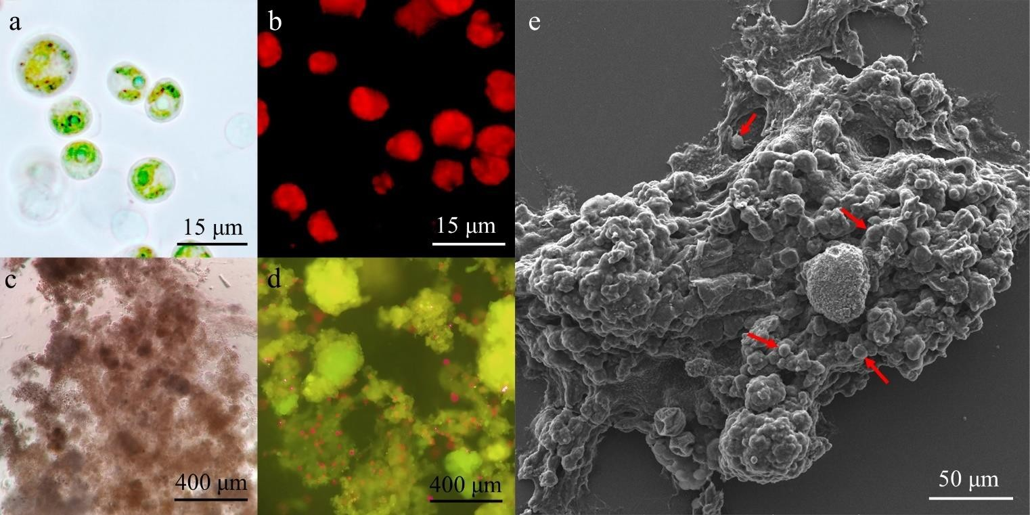

**Figura 4**. Biogránulos microalgales-bacterianos. (a) Micrografía óptica de *Chlorella* sp. axénica. (b) Micrografía de fluorescencia de *Chlorella* sp. axénica. (c) Micrografía óptica de biogránulos *Chlorella* sp.-bacterianos. (d) Micrografía de fluorescencia de biogránulos *Chlorella* sp.-bacterianos. (e) SEM de un biogránulo *Chlorella* sp.-bacteriano; las flechas rojas indican microalgas.

biogránulos (**Figura 4**a-d). De acuerdo a las observaciones de microscopía de fluorescencia y de microscopía de barrido, se observan a las microalgas adheridas a la superficie de los biogránulos (**Figura 4**e), quizás debido a que requieren de estar en la zona externa de los biogránulos para captar la luz solar, mientras que las bacterias forman el núcleo interno [18,19]. Sin embargo, es posible que también estén presentes en el núcleo interno de los biogránulos por reportes previos [9], aunque en nuestro estudio no pudimos demostrarlo. En un biogránulo, las bacterias filamentosas funcionan como una matriz inmovilizadora en la que las bacterias no filamentosas y las microalgas pueden adherirse y crecer, mientras que las bacterias se adhieren a la superficie de las microalgas a su vez, acumulando gradualmente EPS y materia sedimentada hasta resultar en un biogránulo maduro [27,30,31]. Un aspecto positivo con respecto a la etapa de recolección de la biomasa reside en que los lodos granulares microalgas-bacterias, presentan una velocidad de sedimentación más alta que las microalgas por sí solas, lo que hace que la biomasa sea más fácil de recolectar [32].

## Desempeño de los biogránulos microalgales-bacterianos

Como se muestra en la **Figura 5**, las tasas de remoción de materia orgánica (DQO) de los PBRs fueron similares en las cuatro condiciones implementadas, removiendo más del 91.3% en todos los casos y llegando hasta 96% en el PBR C. La remoción de nitrógeno también fue similar en los cuatro PBRs, siempre mayor a 90.33% y alcanzando incluso el 100% en el PBR B. En cuanto al fósforo, se encontró una mayor diferencia en los porcentajes de remoción, esto es, 37.05%, 41.7% y 47.93% en los PBRs donde no se detectó C*a* por métodos espectrofotométricos. Mientras tanto, en el PBR A, donde se detectó C*a* (80 g L−1), el porcentaje de remoción de fósforo fue de 86,44%; es decir, aumentó 1.8 veces en comparación con los PBRs donde la cantidad de C*a* no fue detectada por espectrofotometría. También cabe señalar que el porcentaje más alto de remoción de fósforo en biorreactores de lodos granulares sin microalgas bajo condiciones similares (concentración inicial de DQO de 1157 mg L−1 y velocidad de agitación de 150 rpm) fue de 45.6% [24].

La concentración de C*a* disminuyó de 0.24 g L−1 (la concentración inicial en cada PBR) a valores por debajo de la sensibilidad del espectrofotómetro en los PBRs B, C y D, mientras que en el PBR A aumentó a 80

g L−1 (una concentración de C*a* 333 veces mayor que la inicial en los PBRs, y 4 veces mayor que la alcanzada en el cultivo axénico de *Chlorella* sp. con ampicilina). Esto indica que las microalgas se adaptaron exitosamente al PBR A, estableciendo una asociación granular microalgas-bacterias más eficiente que en los otros PBRs. Así pues, ¿por qué la remoción de fósforo se incrementó a tal grado en el PBR donde se detectó C*a*? Una mayor concentración de C*a* implica un mayor crecimiento de microalgas. Y, dado que en los sistemas microalgas- bacterias de tratamiento de aguas residuales, el carbono, el nitrógeno y el fósforo son eliminados principalmente

100

94.8

91.3

96

94

100

96.8

90.33

92.77

86.44

47.93

37.05

41.7

90

80

70

Remoción (%)

60

50

40

30

20

10

0

DQO N total P total

PBR A: 0.08 mg/L chl. a PBR B: 0 mg/L chl. a PBR C: 0 mg/L chl. a PBR D: 0 mg/L chl. a

**Figura 5**. Remoción de materia orgánica (DQO), nitrógeno (N total) y fósforo (P total), y concentración de C*a* en los PBRs. Nótese el incremento de la remoción de P total en el PBR con C*a* detectada.

a través de la asimilación por la biomasa [33] durante el crecimiento y proliferación celular de microalgas y bacterias (es decir, son removidos del medio e integrados en forma de biomasa), dicho aumento conduce a un incremento en las tasas de remoción absolutas del sistema [34]. El fósforo presente en las aguas residuales sintéticas fue utilizado por las microalgas y bacterias para sintetizar sus ácidos nucleicos, nucleótidos trifosfato como adenosín trifosfato y guanosín trifosfato, fosfolípidos, entre otras biomoléculas (es decir, el fósforo fue removido del agua residual sintética y pasó a ser integrado en forma de biomasa). Si bien presentan un metabolismo altamente versátil, capaz de adoptar estrategias mixotróficas e incluso heterotróficas [32,33], las microalgas son organismos principalmente autótrofos, obteniendo el carbono que necesitan mediante la fijación de CO2 por la enzima rubisco [29]. Asimismo, es ampliamente conocido que en los sistemas de tratamiento de aguas residuales las bacterias heterótrofas son las principales responsables de asimilar materia orgánica, mientras que las microalgas de asimilar nitrógeno y fósforo [35,36].

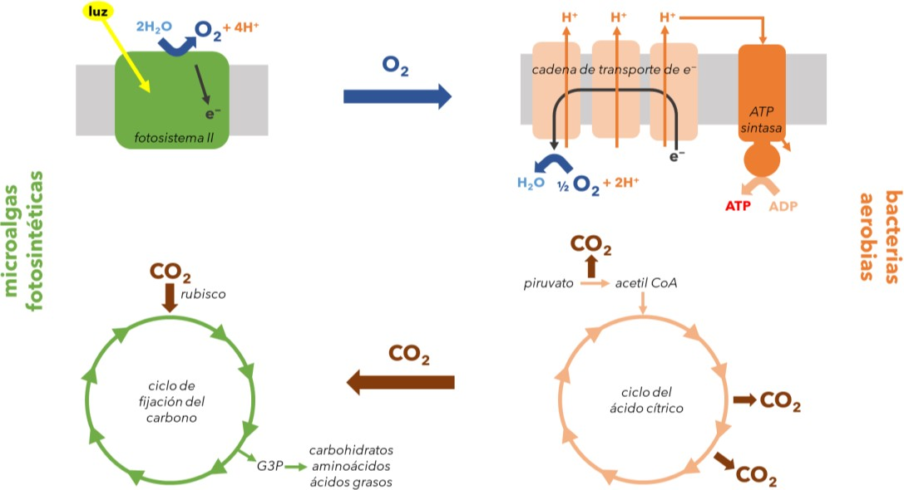Por último, resulta esencial destacar la complementariedad existente entre el metabolismo fotosintético de las microalgas y el de las bacterias aerobias. Como se esquematiza en la **Figura 6**, durante los periodos de luz, las microalgas liberan O2, como subproducto de la oxidación de dos moléculas de agua por el centro de reacción fotoquímica del fotosistema II, a sus alrededores. El O2 es usado por las bacterias aerobias como el aceptor final de electrones al final de la cadena de transporte de electrones para bombear protones a través de su membrana plasmática, aprovechar el gradiente electroquímico de protones generado para desencadenar

**Figura 6**. Síntesis esquemática de la sinergia metabólica que existe entre las microalgas fotosintéticas y las bacterias aerobias. El O2 liberado por las microalgas es aprovechado por las bacterias aerobias, mientras que el CO2 liberado por las bacterias aerobias es aprovechado por las microalgas. (Elaboración propia).

cambios conformacionales en la enzima ATP sintasa bacteriana y acoplar la energía mecánica que se libera a la formación de enlaces fosfato en el adenosín trifosfato, convirtiendo así esa energía mecánica en la energía química necesaria para las reacciones endergónicas del metabolismo bacteriano [37,38]. Las bacterias, a su vez, liberan CO2, como subproducto del ciclo del ácido cítrico, la descarboxilación oxidativa de piruvato a acetil-CoA y la oxidación de otros compuestos orgánicos, a sus alrededores. El CO2 es aprovechado por las microalgas a través de su ciclo de fijación de carbono como fuente de carbono para sintetizar gliceraldehído 3-fosfato, el cual proporciona el material de partida para la síntesis de moléculas orgánicas como carbohidratos, aminoácidos y ácidos grasos [29,38]. Como resultado, las microalgas y las bacterias aerobias se complementan entre sí. Una de las implicaciones más directas de esta sinergia metabólica, es que reduce la necesidad de suministrar aireación mecánica al sistema para promover el crecimiento microbiano, un proceso altamente consumidor de energía que puede representar del 45-75% del costo energético global del tratamiento [39-41], y que la emisión de gases de efecto invernadero se ve drásticamente reducida [42].

# Conclusiones

La comunidad de microalgas de la PTAR de la UDLAP estuvo dominada por *Chlorella* sp. La asociación granular microalgas-bacterias se estableció exitosamente en el PBR A, el cual alcanzó una concentración de C*a* de 80 g L−1, y removió 94.8% de la DQO, 90.33% de N total y 86.44% de P total. En particular, la remoción de P total aumentó 1.8 veces en el PBR A en comparación con los PBRs donde la cantidad de microalgas, medida mediante la concentración de C*a*, fue muy baja. Por lo tanto, este estudio demostró la factibilidad de la asociación granular microalgas-bacterias, así como su conveniencia para el tratamiento de aguas residuales usando biogránulos bacterianos nativos y microalgas aisladas de la PTAR. Una vez aplicada a la PTAR de la UDLAP, esta asociación microbiana tendrá un impacto potencial tanto para la biocenosis acuática como para la ciudadanía, porque podría disminuir la contaminación en los cuerpos de agua que sustentan al estado de Puebla.

# Líneas de trabajo o trabajos a futuro

Se ha de continuar realizando más investigación al respecto hasta lograr la aplicación a gran escala en la PTAR de la UDLAP.

# Agradecimientos

Este trabajo fue apoyado por la UDLAP, que proporcionó los laboratorios, materiales y reactivos necesarios para los experimentos y proporcionó una beca académica al tesista de este trabajo. Se agradece al profesor Jerónimo García Guzmán, quien brindó claves dicotómicas de microalgas y valioso consejo.

# Referencias bibliográficas

1. P. Spolaore, C. Joannis-Cassan, E. Duran y A. Isambert, “Commercial applications of microalgae,” *Journal of bioscience and bioengineering*, vol. 5, no. 2, pp. 87-96, mar., 2006. doi: 10.1263/jbb.101.87.
2. I. Hamed, "The Evolution and Versatility of Microalgal Biotechnology: A Review", *Comprehensive Reviews in Food Science and Food Safety*, vol. 15, no. 6, pp. 1104-1123, sept., 2016. doi: 10.1111/1541- 4337.12227.
3. M. Kent, H. Welladsen, A. Mangott y Y. Li, "Nutritional Evaluation of Australian Microalgae as Potential Human Health Supplements", *PLOS ONE*, vol. 10, no. 2, p. e0118985, feb., 2015. doi: 10.1371/journal.pone.0118985.
4. T. Naumann, Z. Çebi, B. Podola y M. Melkonian, "Growing microalgae as aquaculture feeds on twin-layers: a novel solid-state photobioreactor", *Journal of Applied Phycology*, vol. 25, no. 5, pp. 1413-1420, dic., 2012. doi: 10.1007/s10811-012-9962-6.
5. N. Hossain, J. Zaini y T. Indra Mahlia, "Life cycle assessment, energy balance and sensitivity analysis of bioethanol production from microalgae in a tropical country", *Renewable and Sustainable Energy Reviews*, vol. 115, p. 109371, nov., 2019. doi: 10.1016/j.rser.2019.109371.
6. G. Y. Yew, K. W. Chew, M. A. Malek, Y. C. Ho, W. H. Chen, T. C. Ling y P. L. Show, "Hybrid liquid biphasic system for cell disruption and simultaneous lipid extraction from microalgae Chlorella sorokiniana CY-1 for biofuel production", *Biotechnology for Biofuels*, vol. 12, no. 1, oct., 2019. doi: 10.1186/s13068-019- 1591-8.
7. W. Xiong, X. Zhao, G. Zhu, C. Shao, Y. Li, W. Ma, X. Xu y R. Tang, "Silicification-Induced Cell Aggregation for the Sustainable Production of H2under Aerobic Conditions", *Angewandte Chemie International Edition*, vol. 54, no. 41, pp. 11961-11965, oct., 2015. doi: 10.1002/anie.201504634.
8. Proyecto CO2AlgaeFix, Manual de Buenas Prácticas: Instalación de Cultivo de Microalgas, *Life10 Env/Es/000496 CO2AlgaeFix*, 2015.
9. B. Zhang, P. N. L. Lens, W. Shi, R. Zhang, Z. Zhang, Y. Guo, X. Bao y F. Cui, "Enhancement of aerobic granulation and nutrient removal by an algal–bacterial consortium in a lab-scale photobioreactor", *Chemical Engineering Journal*, vol. 334, pp. 2373-2382, feb., 2018. doi: 10.1016/j.cej.2017.11.151.
10. J. Nzayisenga, X. Farge, S. Groll and A. Sellstedt, "Effects of light intensity on growth and lipid production in microalgae grown in wastewater", *Biotechnology for Biofuels*, vol. 13, no. 1, en., 2020. doi: 10.1186/s13068-019-1646-x.
11. E. Ardern y W. Lockett, "Experiments on the oxidation of sewage without the aid of filters", *Journal of the Society of Chemical Industry*, vol. 33, no. 10, pp. 523-539, mayo, 1914. doi: 10.1002/jctb.5000331005.
12. P. Madoni, "Protozoa in wastewater treatment processes: A minireview", *Italian Journal of Zoology*, vol. 78, no. 1, pp. 3-11, mar., 2011. doi: 10.1080/11250000903373797.
13. V. Cerón Hernández, C. Madera Parra y M. Peña Varón, "Using high rate algal ponds for wastewater treatment", *Ingeniería y Desarrollo*, vol. 33, no. 1, pp. 98-125, en., 2015. doi: 10.14482/inde.33.1.5318.
14. J. Sharma, V. Kumar, S. S. Kumar, S. K. Malyan, T. Mathimani, N. R. Bishnoi y A. Pugazhendhi, "Microalgal consortia for municipal wastewater treatment – Lipid augmentation and fatty acid profiling for biodiesel production", *Journal of Photochemistry and Photobiology B: Biology*, vol. 202, p. 111638, en., 2020. doi: 10.1016/j.jphotobiol.2019.111638.
15. M. Benítez, P. Champagne, A. Ramos, A. Torres y V. Ochoa-Herrera, "Wastewater treatment for nutrient removal with Ecuadorian native microalgae", *Environmental Technology*, vol. 40, no. 22, pp. 2977-2985, sep., 2018. doi: 10.1080/09593330.2018.1459874.
16. J. García, R. Mujeriego y M. Hernández-Mariné, *Journal of Applied Phycology*, vol. 12, no. 35, pp. 331- 339, oct., 2000. doi: 10.1023/a:1008146421368.
17. S. Huo, M. Kong, F. Zhu, J. Qian, D. Huang, P. Chen, y R. Ruan, “Co-culture of Chlorella and wastewater- borne bacteria in vinegar production wastewater: Enhancement of nutrients removal and influence of algal biomass generation,” *Algal Research*, vol. 45, p. 101744, en., 2020. doi: 10.1016/j.algal.2019.101744.
18. B. Ji, M. Zhang, J. Gu, Y. Ma, y Y. Liu, “A self-sustaining synergetic microalgal-bacterial granular sludge process towards energy-efficient and environmentally sustainable municipal wastewater treatment,” *Water Research*, vol. 179, p. 115884, jul., 2020. doi: 10.1016/j.watres.2020.115884.
19. L. Liu, H. Fan, Y. Liu, C. Liu, y X. Huang, “Development of algae-bacteria granular consortia in photo- sequencing batch reactor,” *Bioresource Technology*, vol. 232, pp. 64–71, may., 2017. doi: 10.1016/j.biortech.2017.02.025.
20. G. W. Presscot, *How to know the freshwater algae*. 2nd ed. Iowa, W.C. Brown Co., 1970.
21. E. G. Bellinger y D. C. Sigee. *Freshwater algae: identification, enumeration and use as bioindicators*. 2nd ed. Oxford, UK. John Wiley & Sons, Ltd., 2015.
22. S. Jeffrey y G. Humphrey, “New spectrophotometric equations for determining chlorophylls a, b, c1 and c2 in higher plants, algae and natural phytoplankton”, *Biochemie Und Physiologie Der Pflanzen*, vol. 167, no. 2, pp. 191-194, 1975. doi: 10.1016/s0015-3796(17)30778-3.
23. B. H. Kim, Z. Kang, R. Ramanan, J. E. Choi, D. H. Cho, H. M. Oh y H. S. Ki, “Nutrient removal and biofuel production in high rate algal pond using real municipal wastewater”, *Journal of microbiology and biotechnology*, vol. 24, no. 8, pp. 1123-1132, ago., 2014. doi: 10. 4014/jmb.1312.12057.
24. M. A. Gomez-Gallegos, R. Reyes-Mazzoco, D. X. Flores-Cervantes, A. Jarayathne, A. Goonetilleke, E. R. Bandala y J. L. Sanchez-Salas, “Role of organic matter, nitrogen and phosphorous on granulation and settling velocity in wastewater treatment”, Journal of Water Process Engineering, vol. 40, abr., 2021. doi: 10.1016/j.jwpe.2021.101967.
25. APHA, *Standard Methods for the Examination of Water and Wastewater*. 22nd ed. American Water Works Association, Water Environment Federation, Washington DC, USA, 2017. doi: 10.2105/AJPH.51.6.940-a.
26. R. A. Andersen, *Algal culturing techniques*, Burlington, Mass: Elsevier/Academic Press, 2005.
27. W. Huang, D. Liu, W. Huang, W. Cai, Z. Zhang, y Z. Lei, “Achieving partial nitrification and high lipid production in an algal-bacterial granule system when treating low COD/NH4–N wastewater,” *Chemosphere*, vol. 248, p. 126106, jun., 2020, doi: 10.1016/j.chemosphere.2020.126106.
28. M. T. Croft, A. D. Lawrence, E. Raux-Deery, M. J. Warren, y A. G. Smith, “Algae acquire vitamin B12 through a symbiotic relationship with bacteria,” *Nature*, vol. 438, no. 7064, pp. 90–93, nov., 2005, doi: 10.1038/nature04056.
29. B. Alberts, A. Johnson, Julian Hart Lewis, D. Morgan, y E. Al, *Molecular biology of the cell*, 6th ed. New York, Ny: Garland Science, 2015.
30. I. L. Bagatini, A. Eiler, S. Bertilsson, D. Klaveness, L. P. Tessarolli y A. A. H. Vieira, “Host-Specificity and Dynamics in Bacterial Communities Associated with Bloom-Forming Freshwater Phytoplankton,” *PLoS ONE*, vol. 9, no. 1, p. e85950, en., 2014, doi: 10.1371/journal.pone.0085950.
31. S. Rajapitamahuni, P. Bachani, R. K. Sardar y S. Mishra, “Co-cultivation of siderophore-producing bacteria Idiomarina loihiensis RS14 with Chlorella variabilis ATCC 12198, evaluation of micro-algal growth, lipid, and protein content under iron starvation,” *Journal of Applied Phycology*, vol. 31, no. 1, pp. 29–39, ago., 2018, doi: 10.1007/s10811-018-1591-2.
32. J. Fan, Y. Chen, T. C. Zhang, B. Ji, y L. Cao, “Performance of Chlorella sorokiniana-activated sludge consortium treating wastewater under light-limited heterotrophic condition,” *Chemical Engineering Journal*, vol. 382, p. 122799, feb., 2020, doi: 10.1016/j.cej.2019.122799.
33. F. Gao, H. L. Yang, C. Lia, Y. Y. Penga, M. M. Lua, W. J. Jina, J. J. Baoc y Y. M. Guoc, “Effect of organic carbon to nitrogen ratio in wastewater on growth, nutrient uptake and lipid accumulation of a mixotrophic microalgae Chlorella sp.,” *Bioresource Technology*, vol. 282, pp. 118–124, en., 2019, doi: 10.1016/j.biortech.2019.03.011.
34. G. Mujtaba, M. Rizwan, G. Kim, y K. Lee, “Removal of nutrients and COD through co-culturing activated sludge and immobilized Chlorella vulgaris,” *Chemical Engineering Journal*, vol. 343, pp. 155–162, jul., 2018, doi: 10.1016/j.cej.2018.03.007.
35. X. Ji, M. Jiang, J. Zhang, X. Jiang, y Z. Zheng, “The interactions of algae-bacteria symbiotic system and its effects on nutrients removal from synthetic wastewater,” *Bioresource Technology*, vol. 247, pp. 44–50, en., 2018, doi: 10.1016/j.biortech.2017.09.074.
36. S. A. Lee, N. Lee, H. M. Oh y C. Y. Ahn, “Enhanced and Balanced Microalgal Wastewater Treatment (COD, N, and P) by Interval Inoculation of Activated Sludge,” *Journal of Microbiology and Biotechnology*, vol. 29, no. 9, pp. 1434–1443, sep., 2019, doi: 10.4014/jmb.1905.05034.
37. M. T. Madigan, J. M. Martinko, K. S. Bender, D. H. Buckley y D. A. Stahl, *Brock biology of microorganisms*, 14th ed. Pearson, 2015.
38. D. L. Nelson y M. M. Cox, *Lehninger principles of biochemistry*, 7th ed. W. H. Freeman, 2017.
39. Ding, X. Song, W. Wang, y Y. Wang, “Effects of Influent Algae Concentrations and Seasonal Variations on Pollutant Removal Performance in High-Rate Algae Ponds,” *Polish Journal of Environmental Studies*, vol. 27, no. 4, pp. 1901–1905, mar., 2018, doi: 10.15244/pjoes/76796.
40. M. Mantovani, F. Marazzi, R. Fornaroli, M. Bellucci, E. Ficara, and V. Mezzanotte, “Outdoor pilot-scale raceway as a microalgae-bacteria sidestream treatment in a WWTP,” *Science of The Total Environment*, vol. 710, p. 135583, mar., 2020, doi: 10.1016/j.scitotenv.2019.135583.
41. F. Marazzi, M. Bellucci, R. Fornaroli, A. Bani, E. Ficara, y V. Mezzanotte, “Lab‐scale testing of operation parameters for algae based treatment of piggery wastewater,” *Journal of Chemical Technology & Biotechnology*, abr., 2019, doi: 10.1002/jctb.5972.
42. E. Amini, A. Babaei, M. R. Mehrnia, J. Shayegan, y M.-S. Safdari, “Municipal wastewater treatment by semi-continuous and membrane algal-bacterial photo-bioreactors,” *Journal of Water Process Engineering*, vol. 36, p. 101274, ago., 2020, doi: 10.1016/j.jwpe.2020.101274.